CAMPANHA DE COMBATE AO AVC: AÇÕES DA LIGA DE ENFERMAGEM EM NEUROCIÊNCIAS DA UNIVERSIDADE REGIONAL DO CARIRI
Kenya Waleria de Siqueira Coêlho Lisboa
Mariany Fernandes da Silva
Kleyton Pereira de Lima
Larissa Sampaio Ribeiro
Rufina Aparecida Matos de Alencar
Vaneska Hellen Campos Araruna
Manoel Mateus Xavier do Nascimento
Ana Beatriz Alves Domingos
Érica Rodrigues Fernandes Silva
Maria Luiza Peixoto Brito
Ana Maria Tomaz Ferreira
Gerliane Filgueira Leite
Paula Fernanda da Silva Ramos
Maria Clara Frazão Ulisses
Ana Raiane Alencar Tranquilino
Maria Dalva Maia Fechine
Cássia Rafaela Pereira Lima
Luis Fernando Reis Macedo

Área temática: Educação e Saúde.
RESUMO
INTRODUÇÃO: O acidente vascular cerebral (AVC), popularmente conhecido por “derrame”, é definido pela Organização Mundial da Saúde (OMS) como uma interrupção do suprimento do fluxo sanguíneo para o cérebro, é a segunda maior causa de óbito no mundo e a maioria dos sobreviventes desenvolvem incapacidades permanentes. O estudo objetiva relatar as experiências dos ligantes na organização e participação das ações de promoção da saúde sobre o Acidente Vascular Cerebral (AVC) em parceria com a Rede Brasil de AVC MÉTODO: Trata-se de um estudo descritivo, do tipo relato de experiência de ligantes da Liga de Enfermagem em Neurociências (LieNeuro), sobre as atividades de extensão desenvolvidas nas campanhas de combate ao AVC. RESULTADOS: Foram desenvolvidas tais ações em parceria com a Rede Brasil de AVC, com participação de vários profissionais interestaduais, gestores das associações de AVCistas, pacientes e familiares. Para o desenvolvimento das edições do Seminário multidisciplinar sobre o AVC, utilizou-se das plataformas digitais. As ações aconteceram durante a semana Mundial do Combate ao AVC através de campanhas no mês de outubro no anos de 2020, 2021, e 2022, a programação foi constituída da divulgação da Campanha Nacional de Combate ao AVC e Dia Mundial do AVC e ciclo de palestras multiprofissionais, cabendo destacar a participação de AVCistas e cuidadores. CONSIDERAÇÕES FINAIS: A campanha mundial do AVC é uma oportunidade anual para coordenar atividades de conscientização e promover engajamento intersetorial. O Seminário Multidisciplinar sobre o AVC é uma ação com notoriedade, um evento positivo, uma via de mão dupla, que permite conhecimento aos acadêmicos com aproximação dos profissionais, cuidadores e pacientes, e a promoção de saúde ao público em geral.
Palavras-chaves: educação em saúde; acidente vascular cerebral; enfermagem.

ABSTRACT
INTRODUCTION: Stroke, popularly known as "stroke", is defined by the World Health Organization (WHO) as an interruption in the supply of blood flow to the brain. Most survivors develop permanent disabilities. The study aims to report the experiences of linkers in the organization and participation of health promotion actions on Cerebral Vascular Accident (CVA) in partnership with the Rede Brasil de AVC. METHOD: This is a descriptive study, of the experience report type of of the Neuroscience Nursing League (LieNeuro), about the extension activities developed in the campaigns to combat stroke. RESULTS: Such actions were developed in partnership with Rede Brasil de AVC, with the participation of several interstate professionals, managers of stroke associations, patients and family members. For the development of the editions of the Multidisciplinary Seminar on Stroke, digital platforms were used. The actions took place during the World Stroke Combat week through campaigns in October in the years 2020, 2021, and 2022, the programming consisted of the dissemination of the National Campaign to Combat Stroke and World Stroke Day and a cycle of lectures multi-professionals, highlighting the participation of stroke patients and caregivers. FINAL CONSIDERATIONS: The Global Stroke Campaign is an annual opportunity to coordinate awareness-raising activities and promote cross-sectoral engagement. The Multidisciplinary Seminar on Stroke is an action with notoriety, a positive event, a two-way street, which allows knowledge to academics with the approximation of professionals, caregivers and patients, and the promotion of health to the general public.
Keywords: health education; stroke; nursing.

INTRODUÇÃO
O acidente vascular cerebral (AVC), popularmente conhecido por “derrame”, é definido pela Organização Mundial da Saúde (OMS) como uma interrupção do suprimento do fluxo sanguíneo para o cérebro, podendo ser resultado de um bloqueio (AVC isquêmico) responsável por aproximadamente 85% dos casos, ou da ruptura de um vaso sanguíneo (AVC hemorrágico) correspondendo a 15% dos AVCs (ALAWIEH; ZHAO; FENG,2018).
O AVC é a segunda maior causa de óbito no mundo, atrás apenas das doenças cardiovasculares isquêmicas. A cada ano, 17 milhões de pessoas têm um AVC no mundo, 6,5 milhões morrem e a maioria dos sobreviventes desenvolvem incapacidades permanentes e déficits funcionais a longo prazo decorrente da lesão cerebral (FARIA et al., 2017).
Diversos fatores de risco contribuem para a ocorrência de um AVC. Dentre os fatores de risco modificáveis, destacam-se a Hipertensão Arterial Sistêmica (HAS), a Diabetes Mellitus (DM), tabagismo, etilismo, cardiopatias e a dislipidemia. Os fatores não modificáveis incluem a idade, sexo, raça, localização geográfica e a hereditariedade (RODRIGUES; FERNANDES; GALVÃO, 2017).
As manifestações clínicas mais comuns de um AVC são: alteração da força e/ou sensibilidade repentina da face, braço e/ou membro inferior, geralmente unilateral. Outros sintomas incluem dificuldade na fala; confusão mental ou dificuldade para entender e se comunicar; alterações de marcha ou equilíbrio; dificuldade para enxergar com um ou ambos os olhos; e cefaleia súbita. Comumente é aplicada a escala de Cincinnati e se um indivíduo apresentar assimetria facial (“boca torta”), incapacidade de levantar o braço e/ou incapacidade de repetir uma frase, o indivíduo tem uma chance de 72% de estar desenvolvendo um AVC (MOZAFFARIAN et al., 2016).
Dessa forma, as campanhas de conscientização sobre os fatores de risco para o AVC e o reconhecimento precoce dos sinais e sintomas desempenham um papel importante na redução da elevada morbimortalidade decorrente de doenças cerebrovasculares. A fim de promover a conscientização e insistir na melhoria do acesso ao tratamento do AVC, surge a Campanha Nacional de Combate ao AVC. Essa campanha acontece a nível mundial e no Brasil é uma iniciativa da Rede Brasil AVC. (REDEBRASILAVC, 2008).
A campanha propõe a conscientização sobre o AVC, a identificação precoce dos sinais de um AVC e o tratamento médico de emergência para intensificar a recuperação, como também, o incentivo de ações públicas sobre os fatores de risco e prevenção. Essas atividades acontecem todos os anos na semana do dia 29 de outubro em que se celebra o Dia Mundial do AVC, (REDEBRASILAVC, 2008).
Dentre as ações desenvolvidas pela Liga de Enfermagem em Neurociências (LieNeuro) cabe destacar as ações realizadas durante a campanha de combate ao AVC. Há três anos a liga participa dessa campanha com o “Seminário Multidisciplinar sobre o AVC”, com o objetivo de levar conhecimento sobre os fatores de risco, prevenção e o reconhecimento precoce dos sinais e sintomas de um AVC para a população, bem como, abordar a importância de uma assistência interdisciplinar para a qualidade de vida do pacientes.
A LieNeuro atua desde outubro de 2019, com foco nas ações de promoção de saúde e prevenção do AVC, é composta por 25 ligantes sendo 21 alunos do curso de enfermagem da Universidade Regional do Cariri e 4 professores do Departamento de Enfermagem dessa instituição, baseia-se no tripé ensino, pesquisa e extensão durante seus encontros realiza momento de reflexão, discussão e troca de conhecimentos, que permite ao ligante a aquisição de novas habilidades e competências.
Esse artigo tem como objetivo relatar as experiências dos ligantes na organização e participação das ações de promoção da saúde sobre o Acidente Vascular Cerebral (AVC) em parceria com a Rede Brasil de AVC.

MÉTODO
A necessidade de maior divulgação desta temática para a população levou a Liga de Enfermagem em Neurociências (LieNeuro) a realizar ações de educação em saúde com foco no AVC. Para o desenvolvimento das edições do Seminário multidisciplinar sobre o AVC, firmou-se parceria com a Pró-reitoria de extensão (PROEX) e a Rede Brasil de AVC. Por ocorrer no período pandêmico utilizou-se das plataformas digitais com divulgação do evento no instagram da liga (@lie_neuro), organização e inscrição dos participantes na plataforma de eventos online Even3, e transmissão do evento pelo YouTube.
As ações aconteceram durante a semana Mundial do Combate ao AVC através de campanhas no mês de outubro no anos de 2020, 2021, e 2022. O planejamento das atividades de cada ano foi moldado de acordo com a campanha nacional de combate ao AVC e a disponibilidade dos ligantes. Na maior parte dos anos, a programação foi constituída da divulgação da Campanha Nacional de Combate ao AVC e Dia Mundial do AVC nas redes sociais e ciclo de palestras multiprofissionais, cabendo destacar a participação de AVCistas e cuidadores.

REFERENCIAL TEÓRICO
As Ligas Acadêmicas (LA), têm por objetivo aproximar o estudante da prática de atenção à saúde, busca alcançar a indissociabilidade do tripé da formação, cenário de atuação e prática, sendo protagonizadas por estudantes que decidem se aprofundar em determinado tema e sanar as demandas da população, supervisionados e orientados por um professor por eles escolhido (BASTOS, et al, 2012). Os ligantes tornam-se profissionais diferenciados, com uma visão ampliada do cuidado em saúde e envolvidos com as demandas sociais, graças às atividade que realizam durante o período acadêmico (OLIVEIRA FLB, ALMEIDA 2015).
Autores destacam a importância da interação do ensino e extensão, como uma forma de adquirir responsabilidade social e se reconhecer profissional com potencial poder de mudança das questões inerentes à saúde da população, sendo a educação em saúde reconhecida como a maior estratégia de transformação (SILVA e FLORE 2015).
As ações educativas direcionadas à prevenção do AVC torna-se um importante recurso de atuação, além de fornecer informações, busca sensibilizar o indivíduo à mudança de comportamento no que diz respeito ao estilo de vida, ao controle dos fatores de risco modificáveis e à adesão ao tratamento medicamentoso (MANIVA, et al, 2018).
Tendo em vista a complexidade da doença, realizar uma abordagem com foco multidisciplinar facilita o processo de educação em saúde de pacientes, familiares e cuidadores. Ao mesmo tempo que, valoriza o trabalho em equipe e reconhece a necessidade dessa interação para qualidade da assistência, promover o conhecimento sobre a doença e o tratamento, além suscitar o autocuidado (ERARDINELLI, et al, 2015).
A importância de se abordar a educação em saúde sobre AVC reside no fato de que esta é um dos principais recursos apontados para reduzir novos casos da doença e eventos recorrentes. O processo de envolvimento da população visa o reconhecimento precoce e a atitude de acionar imediatamente os serviços médicos de urgência para conferir agilidade no atendimento e possibilitar terapia em tempo apropriado (BARRETO, et al, 2019).
No que tange aos profissionais de saúde, o tema deve ser abordado enfatizando a assistência ágil e resolutiva no momento agudo do atendimento, com foco na neuroproteção (CHAGAS e SILVA, 2021). O cuidado multiprofissional deve ser implantado, contemplando a proposta da clínica ampliada, no qual cada profissional contribui com intervenções para melhora do quadro do paciente. Buscando executar um Projeto Terapêutico Singular (PTS) nas unidades, por meio de um conjunto de propostas terapêuticas articuladas, para o sujeito individual, resultado da discussão coletiva de uma equipe multi/interdisciplinar (CEARÁ, 2017).

RESULTADOS
1° SEMINÁRIO MULTIDISCIPLINAR SOBRE O AVC.
O primeiro evento, aconteceu nos dias 26 à 29 de outubro de 2020, sendo totalmente gratuito e aberto ao público. Escreveram-se no evento 182 participantes, sendo 129 estudantes da área da saúde, 45 profissionais de saúde e 13 outros. A programação contou com 16 palestrantes (tabela 1). Sendo o tema discutido com propriedade por variados profissionais de saúde como de médicos neurologistas, enfermeiros, nutricionistas, fisioterapeutas, fonoaudiólogo, psicólogo, educador físico e terapeuta ocupacional, além de relatos valiosos de pacientes e familiares que sobreviveram e convivem com as sequelas deixadas pós-AVC.
Nessa edição houve ainda a oferta de 3 minicurso com as seguintes temáticas: (1) Classificação de risco e protocolo de Manchester: analisando queixas neurológicas comuns; (2) Atendimento pré-hospitalar ao paciente com AVC; (3) AVC isquêmico: cuidados de enfermagem na fase aguda. Direcionados principalmente aos estudantes e profissionais da saúde visando a capacitação dos mesmos para uma melhor assistência aos pacientes.
TABELA 1 – Programação do 1° Seminário multidisciplinar sobre o AVC.
DATA/HORA | TEMÁTICA | PALESTRANTE
26/10 – 14:00 às 15:00 | Novo olhar para a vida | Sobrevivente após AVC.
26/10 – 15:00 às 16:00 | Fisiopatologia e manifestações clinicas do AVC | Médico neurologista
26/10 – 17:30 ás 18:30 | Formas de tratamento e atualizações | Médico neurologista
26/10 – 19:00 às 20:00 | Principais sequelas do AVC | Enfermeiro
27/10 – 17:30 às 18:30 | Nutrição neurológica pós AVC | Nutricionista
27/10 – 18:30 às 19:30 | Atuação da fisioterapia após o AVC | Fisioterapeuta
27/10 – 19:30 ás 20:30 | Cuidados de enfermagem ao paciente com AVC | Enfermeiro
27/10 – 20:30 às 21:30 | Atuação do fonoaudiólogo na recuperação do AVC | Fonoaudiólogo
28/10 – 15:00 às 16:30 | Prevenção de quedas e adaptação da casa após o AVC | Fisioterapeuta e Arquiteta
28/10 – 17:00 às 18:00 | Primeiros sinais e importância da identificação precoce. | Enfermeiro
28/10 – 19:00 às 20:00 | Fatores cognitivos e emocionais após o AVC | Psicóloga
28/10 – 20:00 às 21:00 | Atividade física e reabilitação do AVC | Educador físico
29/10 – 14:30 às 15:30 | Autoestima e o AVC | Terapeuta ocupacional
29/10 – 16:00 às 17:00 | Como lidar com as alterações na comunicação | Fonoaudióloga
29/10 – 17:30 às 18:30 | Vida e capacidade funcional pós AVC | Fisioterapeuta
29/10 – 19:00 às 20:00 | Convivendo com as sequelas | Cuidador

As palestras versaram sobre contexto diversos voltados a temática do AVC, abrangendo desde a prevenção e o reconhecimento dos sinais, a adaptação, reabilitação e qualidade de vida desses pacientes. Tendo como ponto positivo de grande destaque a participação da população AVCista (pessoas que sofreram um AVC).
A campanha do ano enfatizou o lema “Junte-se ao movimento” trazendo a #1em4, informando que 1 em cada 4 adultos terá um AVC, mas manter-se ativo reduz esse risco. A LieNeuro participou ativamente da campanha incentivando o “pegue sua máscara e movimente-se” em todo o instagram (figura 1).
FIGURA 1 – 1° Seminário multidisciplinar sobre o AVC.
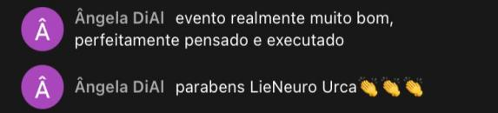
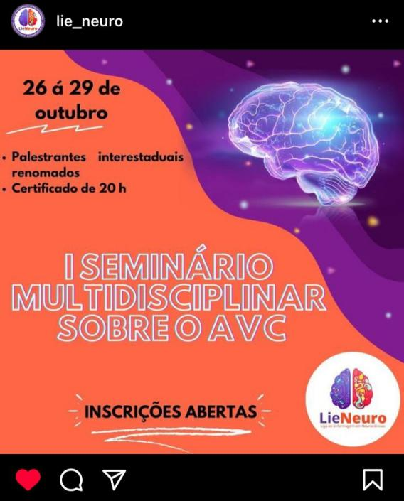
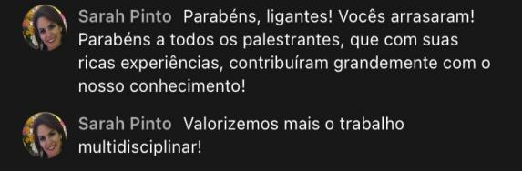
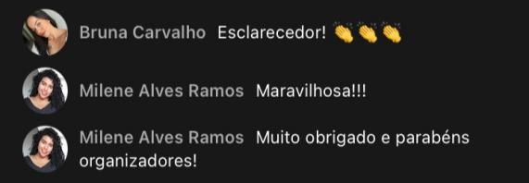
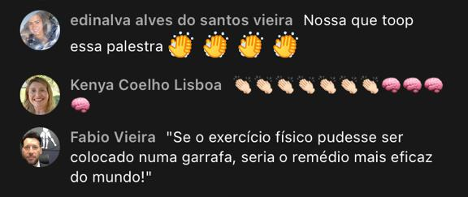
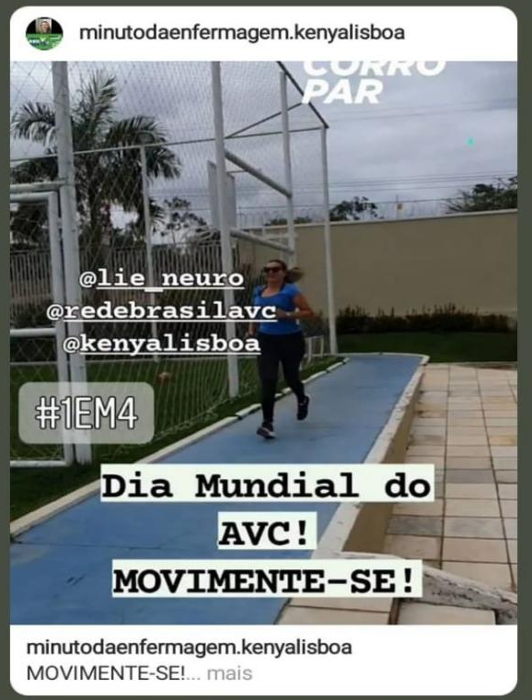
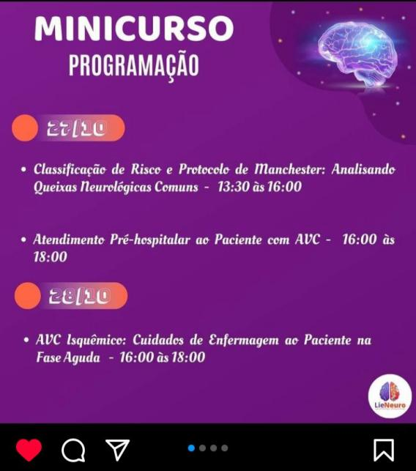

Figura 1 – Primeira edição (2020) do Seminário multidisciplinar sobre o AVC.
Fonte: acervo do projeto.

2° SEMINÁRIO MULTIDISCIPLINAR SOBRE O AVC.
A segunda edição do evento, aconteceu entre os dias 26 à 29 de outubro de 2021, sendo totalmente gratuito e aberto ao público. Escreveram-se no evento 360 participantes, quase o dobro da edição anterior, demonstrando a crescente visibilidade da liga e de suas ações. Desse inscritos, 270 foram estudantes da área da saúde, mantendo-se como o maior público, 83 profissionais de saúde e 7 outros. A programação contou com 14 palestrantes (tabela 2), abordando brilhantemente o papel da equipe multidisciplinar na assistência ao paciente nas fases agudas e crônicas do AVC.
TABELA 2 – Programação do 2° Seminário multidisciplinar sobre o AVC.
DATA/HORA | TEMÁTICA | PALESTRANTE
26/10 – 18:00 às 18:10 | Apresentação cultural
26/10 – 18:10 às 18:30 | Relato de experiência | Cuidadora
26/10 – 18:30 ás 19:10 | Fisiopatologia do AVC | Médico neurologista
26/10 – 19:10 às 19:40 | Primeiros socorros e condutas pré-hospitalares no AVC | Enfermeiro
29/10 – 19:40 às 20:10 | Formas de tratamento e atualizações | Médico neurologista
27/10 – 18:30 às 19:00 | Relação Covid-19 e AVC | Médico neurologista
27/10 – 19:00 às 19:40 | Fisioterapia na recuperação intra-hospitalar | Fisioterapeuta
27/10 – 19:40 ás 20:10 | Fatores cognitivos e emocionais pós-AVC | Psicólogo
28/10 – 18:00 às 18:40 | Atuação da AB na prevenção do AVC | Enfermeira
28/10 – 18:40 às 19:10 | Fonoaudiólogo na recuperação do AVC | Fonoaudiólogo
28/10 – 19:10 às 19:40 | Fisioterapia na recuperação pós AVC | Fisioterapeuta
28/10 – 19:40 às 20:10 | Nutrição na recuperação e prevenção do AVC | Nutricionista
29/10 – 18:00 às 18:40 | Relato de Experiência | Cuidador
29/10 – 18:40 às 19:20 | Promoção da saúde na prevenção do AVC | Enfermeiro
29/10 – 19:20 às 20:00 | Cuidando de quem cuida | Psicólogo

Nesse momento coube destacar a inclusão de profissionais da atenção básica na programação, abordando sobre a importância da atenção primária em saúde na prevenção e recuperação do AVC. Bem como, o momento voltado para os cuidadores com a temática “cuidando de quem cuida”. Os participantes aderiram bem ao evento demonstrando entusiasmo com as palestras propostas e sempre interagindo com os palestrantes (figura 2).
3° SEMINÁRIO MULTIDISCIPLINAR SOBRE O AVC.
A terceira edição do evento, foi realizada nos dias 25 e 26 de outubro de 2022, nesse ano com uma carga horária reduzida devido coincidir com o período eleitoral. Mesmo assim, houve uma grade aceitação por parte do público, contabilizando 553 inscritos, destes 412 eram estudantes da área da saúde, 110 profissionais da saúde e 31 outros. A programação contou com palestra de diferentes profissionais como (tabela 3). Essa edição com o lema da campanha nacional de combate ao AVC, “Salve minutos, salve vidas”. O público mostrou-se participativo durante todos os momentos, fazendo perguntas aos palestrantes e relatando suas experiências no chat (figura 3).

FIGURA 2 – 2° Seminário multidisciplinar sobre o AVC.
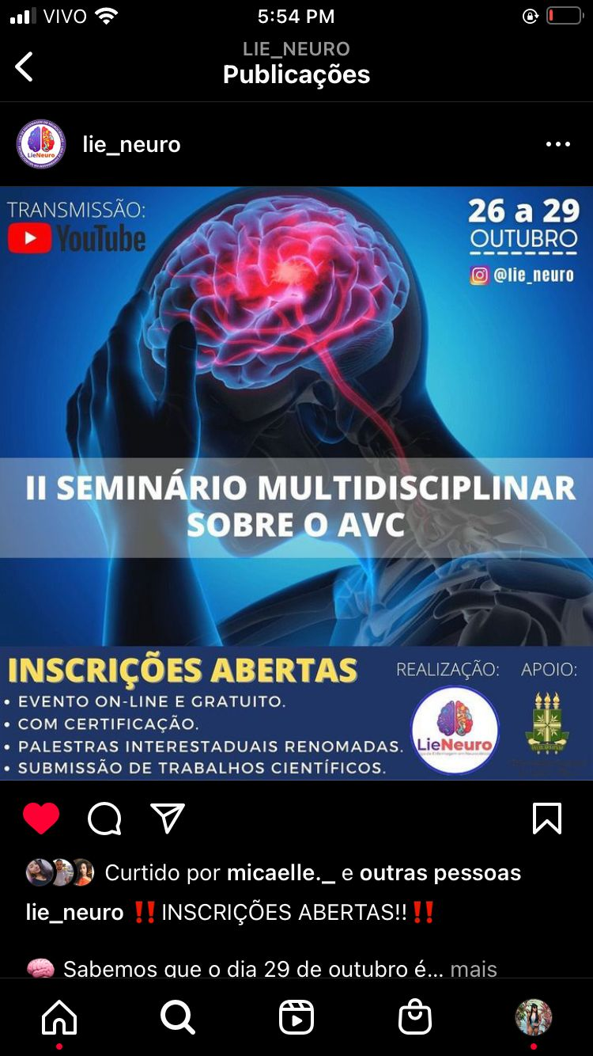

Figura 2 – Segunda edição (2021) do Seminário multidisciplinar sobre o AVC.
Fonte: acervo do projeto.

TABELA 3 – Programação do 3° Seminário multidisciplinar sobre o AVC.
DATA/HORA | TEMÁTICA | PALESTRANTE
25/10 – 17:30 às 17:50 | A vida após o AVC | Sobrevivente de AVC
25/10 – 17:50 ás 18:10 | Fisiopatologia do AVC | Médico neurologista
25/10 – 18:10 às 18:40 | Reconhecimento precoce e fluxo emergencial | Enfermeiro
25/10 – 18:40 às 19:10 | Formas de tratamento e manejo clinico | Médico neurologista
25/10 – 19:10 às 19:40 | Cuidados de enfermagem na fase aguda do AVC | Enfermeira
25/10 – 19:40 às 20:10 | Qualidade de vida após o AVC | Terapeuta ocupacional
26/10 – 18:00 às 18:20 | Benefícios da alimentação na prevenção do AVC | Nutricionista
26/10 – 18:20 às 18:40 | Vida funcional pós AVC | Terapeuta ocupacional
26/10 – 18:40 às 19:10 | Sequelas invisíveis pós AVC | Pscicologa
26/10 – 19:10 às 19:40 | Cuidado domiciliar | Enfermeira
26/10 – 19:40 às 20:10 | Acolhimento dos AVCistas | Coordenadora da associação
26/10 – 20:10 às 20:40 | Atuação da fisioterapia na recuperação pós AVC | Fisioterapeuta

Com a redução dos casos da covid-19, o AVC voltou a ser uma das primeiras causas de morte no mundo, devido esses dados epidemiológicos, as campanhas retornaram o foco para a identificação precoce e assistência oportuna do paciente com AVC. Foram desenvolvidos post, e vídeos informativos sobre os fatores de risco do AVC, e a probabilidade de sua ocorrência nos diversos públicos inclusive infantil.

FIGURA 3 – 3° Seminário multidisciplinar sobre o AVC.
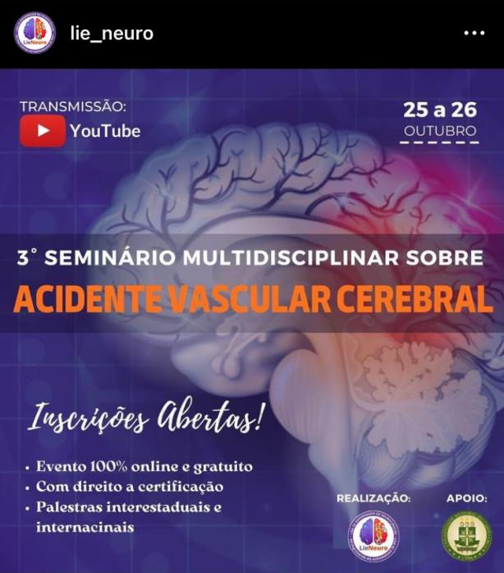

Figura 3 – Terceira edição (2022) do Seminário multidisciplinar sobre o AVC.
Fonte: acervo do projeto.

Figura 2 – Segunda edição (2021) do Seminário multidisciplinar sobre o AVC.
Fonte: acervo do projeto.

CONSIDERAÇÕES FINAIS
Estima-se que mais de 1095 pessoas participaram dos eventos, envolvendo-se nas atividades de conhecimento sobre o AVC. A interação entre profissionais, estudantes, indivíduos que sofreram um AVC, familiares e cuidadores, proporcionou um espaço rico de troca de experiências e sensibilização sobre a importância de promover maior visibilidade dessa temática.
Foram vistos muitos relatos dos indivíduos que vivenciaram essas ações, avaliando de maneira positiva os momentos partilhados. Remetendo a discussão quanto, o acesso à informação e a falta de conhecimento impactam na promoção e na prevenção em saúde.
O evento objetivou proporcionar esse espaço de interação, e reafirmar a importância do trabalho em equipe para a qualidade da assistência aos pacientes, bem como a disseminação de informação para a população. Utilizou-se a educação em saúde por meio de folders, palestras e postagens com informações sobre fatores de risco e sinais precoces do AVC. Contribuindo para disseminar o conhecimento sobre uma das doenças que mais atinge a população mundial.
A campanha mundial do AVC é uma oportunidade anual para coordenar atividades de conscientização e promover engajamento intersetorial no intuito de reduzir os impactos ocasionados pela doença. O Seminário Multidisciplinar sobre o AVC é uma ação com notoriedade, sendo possível observar um aumento gradativo de participantes ao longo dos anos, demonstrando a crescente visibilidade das ações da liga.
É perceptível que a universidade pode contribuir para o aprimoramento do conhecimento da população, o engajamento dos alunos com os profissionais e comunidade, sendo que os projetos de extensão constituem-se como ferramentas essenciais para este processo.
O seminário multidisciplinar sobre o AVC é um evento muito positivo, uma via de mão dupla, que permite conhecimento aos acadêmicos e aproximação dos profissionais, cuidadores e pacientes, bem como a promoção de saúde ao público em geral. Sendo importante dar continuidade as ações, visando agora sua realização de maneira presencial, com maior engajamento da população local.

AGRADECIMENTOS
Agradeço a Pró-Reitoria de Extensão pelo apoio financeiro concedido através da bolsa de extensão universitária que permite ao aluno maior tempo para dedicar-se as atividades realizadas na liga, agregando experiência e conhecimento na vida acadêmica, agradecemos também a Rede Brasil AVC pela parceria e aos profissionais que participaram prontamente dos nossos eventos.

REFERÊNCIAS
ALAWIEH, A.; ZHAO, J.; FENG, W. Factors affecting post-stroke motor recovery: implications on neurotherapy after brain injury. Behavioural brain research, v. 340, p. 94-101, 2018.
BARRETO A.C.O., et al. Perception of the Primary Care multiprofessional team on health education. Rev Bras Enferm. 2019. Acesso em: 31 out. 2022. Disponível em: https://doi.org/10.1590/0034-7167-2017-0702.
BASTOS MLS, TRAJMAN A, TEIXEIRA EG, SELIG L, BELO MTCT. O papel das ligas acadêmicas na formação profissional. JBras de Pneumol 2012;38(6)803-805.
CEARÁ. Secretária de Saúde do Estado do Ceará. Prevenção diminui em 90% o risco de AVC. 2017. Disponível em: http://www.ceara.gov.br/2017/10/27/prevencao-diminui-em-90-o-risco-de-avc/. Acesso em: 23 out. 2018
CHAGAS, J.C; SILVA, L.M.N. A atuação da equipe multiprofissional na reabilitação do paciente com acidente vascular cerebral -relato de experiência. Ver. SUSTINERE. Rio de Janeiro. v.9, n.2. p 466-486. 2021. Acesso em: 29 out. 2022. Disponível em: https://www.e-publicacoes.uerj.br/index.php/sustinere/article/view/57345/39594
ERARDINELLI L, et al. Tecnologia educacional como estratégia de empoderamento de pessoas com enfermidades crônicas. Rev Enferm UERJ. 2015. Acesso em: 29 out. 2022. Disponivel em: » http://www.e-publicacoes.uerj.br/index.php/enfermagemuerj/article/view/15509
FARIA, A. A. et al. Percurso da pessoa com acidente vascular encefálico: do evento à reabilitação. Revista Brasileira de Enfermagem, v. 70, n. 3, p. 495-503, 2017. Acesso em: 02 mar. 2022. Disponível em: http://dx.doi.org/10.1590/0034-7167-2016-0579
MANIVA, SJC; et al. Tecnologias educativas para educação em saúde no acidente vascular cerebral: revisão integrativa. Rev. Brasileira de Enfermagem. v.71, n.4. 2018. Acesso em: 29 out. 2022. Disponível em: https://doi.org/10.1590/0034-7167-2017-0041
MOZAFFARIAN, D. et al. Executive summary: heart disease and stroke statistics—2016 update: a report from the American Heart Association. Circulation, v. 133, n. 4, p. 447-454, 2016.
OLIVEIRA FLB, ALMEIDA JJ. Extensão universitária: contribuições na formação de discentes de Enfermagem. RevBrasPesq Saúde 2015;17(1)19-24
SILVA SAD, FLORE SO. Ligas Acadêmicas no Processo de Formação dos Estudantes. RevBrasEduc Med. 2015;39(3)410- 417.
RODRIGUES, M.S.; FERNANDES, L.; GALVÃO, I.M. Fatores de risco modificáveis e não modificáveis do AVC isquêmico: uma abordagem descritiva. Revista de Medicina, v. 96, n. 3, p. 187-192, 2017. Acesso em: 03 mar. 2022. Disponível em: https://doi.org/10.11606/issn.1679-9836.v96i3p187-192
REDEBRASILAVC, Institucional: quem somos. 2008. Disponível em: http://www.redebrasilavc.org.br/institucional/quem-somos/. Acesso em: 30 de outubro de 2022.

Revisão gramatical realizada por: Kenya Waléria Coêlho de Siqueira Lisboa.
E-mail: kenya.lisboa@urca.br
Contato: (88) 98827-4022

Recebido em 16 de dezembro de 2022
Aceito em 29 de setembro de 2023

Professora, Enfermeira, Universidade Regional do Cariri, Departamento de Enfermagem, Enfermagem, coordenador e orientador do projeto. E-mail: kenya.lisboa@urca.br
Estudante, Universidade Regional do Cariri, Enfermagem, bolsista. E-mail: mariany.fernandes@urca.br
Estudante, Universidade Regional do Cariri, Enfermagem, aluno voluntário. kleyton.lima@urca.br
Estudante, Universidade Regional do Cariri, Enfermagem, aluno voluntário. larissa.sampaio@urca.br
Estudante, Universidade Regional do Cariri, Enfermagem, aluno voluntário. rufina.alencar@urca.br
Estudante, Universidade Regional do Cariri, Enfermagem, aluno voluntário. vaneska.hellen@urca.br
Estudante, Universidade Regional do Cariri, Enfermagem, aluno voluntário. mateus.xavier@urca.br
Estudante, Universidade Regional do Cariri, Enfermagem, aluno voluntário. anabeatriz.alves@urca.br
Estudante, Universidade Regional do Cariri, Enfermagem, aluno voluntário. erica.rodrigues@urca.br
Estudante, Universidade Regional do Cariri, Enfermagem, aluno voluntário.marialuiza.peixoto@urca.br
Estudante, Universidade Regional do Cariri, Enfermagem, aluno voluntário. Ana.tomaz@urca.br
Estudante, Universidade Regional do Cariri, Enfermagem, aluno voluntário. gerliane.filgueira@urca.br
Estudante, Universidade Regional do Cariri, Enfermagem, aluno paulafernanda.sramos@urca.br
Estudante, Universidade Regional do Cariri, Enfermagem, aluno voluntário. mariaclara.ulisses@urca.br
Estudante, Universidade Regional do Cariri, Enfermagem, aluno voluntário. anaraiane.alencar@urca.br
Estudante, Universidade Regional do Cariri, Enfermagem, aluno voluntário mariadalva.fecine@urca.br
Estudante, Universidade Regional do Cariri, Enfermagem, aluno voluntário. rafa.lima@urca.br
Estudante, Universidade Regional do Cariri, Enfermagem, aluno voluntário. luis.reis@urca.br

